Cadastrar Discente
Sistema | SIGAA
Módulo | Stricto Sensu
Usuários | Servidores da Pró-Reitoria de Pós-Graduação
Perfil | PRPPG
Última Atualização | Janeiro de 2020
Esta operação tem como finalidade cadastrar os dados do discente de Pós-Graduação. Esse cadastro é efetuado pelos Coordenadores do Programa de Pós-Graduação.
Para realizar o cadastro, o usuário deverá acessar o SIGAA -> Módulos -> Stricto Sensu -> Alunos -> Dados do Discente -> Cadastrar Discente.
A tela a seguir será então fornecida:
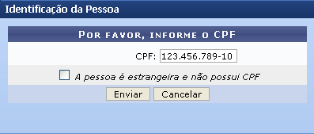
Clique em Cancelar para desistir de realizar a operação. Uma caixa de diálogo será apresentada solicitando a confirmação da operação. Essa mesma função valerá para todas as vezes em que a opção estiver presente.
Inicialmente, o usuário irá informar o CPF do discente. Se o mesmo for estrangeiro, selecione a opção A pessoa é estrangeira e não possui CPF.
Para iniciar o cadastro do discente, clique em Enviar. Dessa forma, a tela Dados Pessoais será exibida:
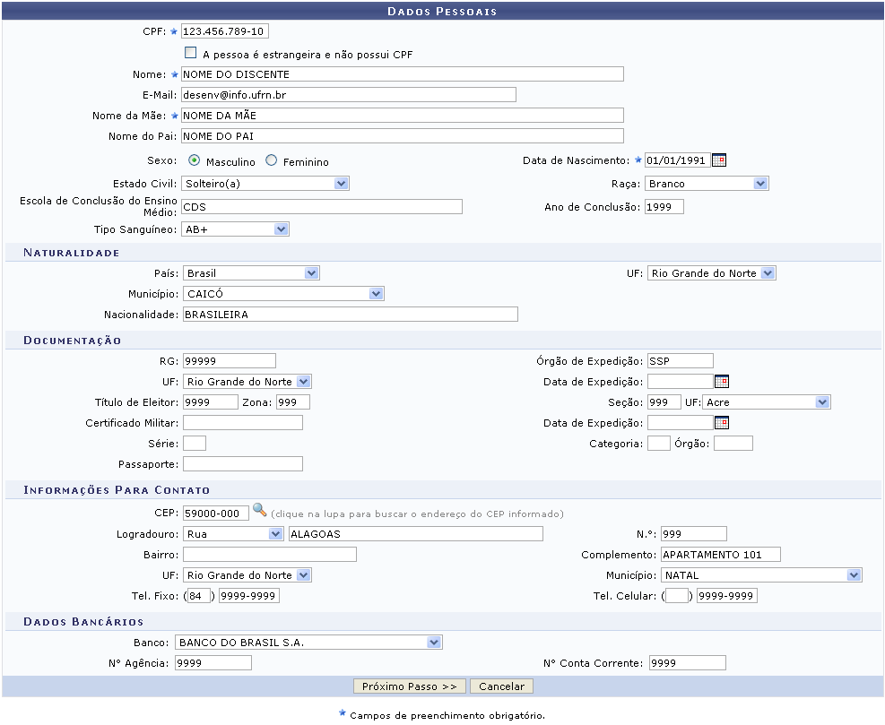Figura 2: Dados Pessoais
Na tela acima, o usuário fornecerá informações pessoais do discente. Caso o discente esteja vinculado à Instituição, todos os dados contidos já virão preenchidos. Para o contrário, será necessário ceder informações a respeito dos dados pessoais do aluno, sua naturalidade, documentação, informações para contato e dados bancários. No caso de ter selecionado anteriormente a opção para discentes estrangeiros, também será obrigatório digitar o número do Passaporte do discente.
Para os campos que exigem preenchimento de datas, utilize o calendário virtual fornecido pelo sistema ao clicar no ícone para selecionar a data desejada, ou informe-a no campo específico.
Após a configuração dos dados solicitados nesta etapa, clique em Próximo Passo para dar continuidade ao cadastro. A seguinte página será carregada:
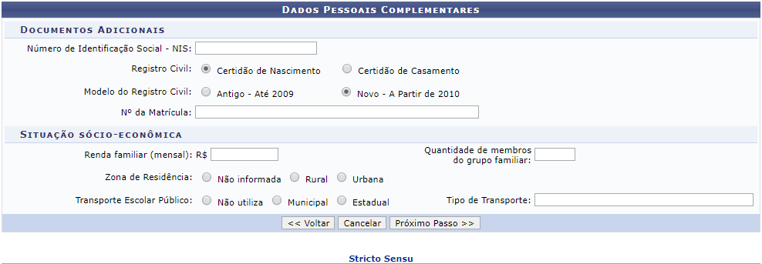
Clique em Voltar para retornar à tela anterior, referente à edição dos dados pessoais do discente.
Na tela anterior, o usuário poderá modificar e/ou acrescentar qualquer campo presente na tela. Alguns campos já vêm preenchidos.
Clicando no link o sistema retornará ao menu Stricto Sensu.
Prosseguindo com o cadastro, o usuário deverá, preencher se necessário, Documentos adicionais e situação sócio-econômica.
Após a configuração dos dados solicitados nesta etapa, clique em Próximo Passo para dar continuidade ao cadastro. A seguinte página será carregada:
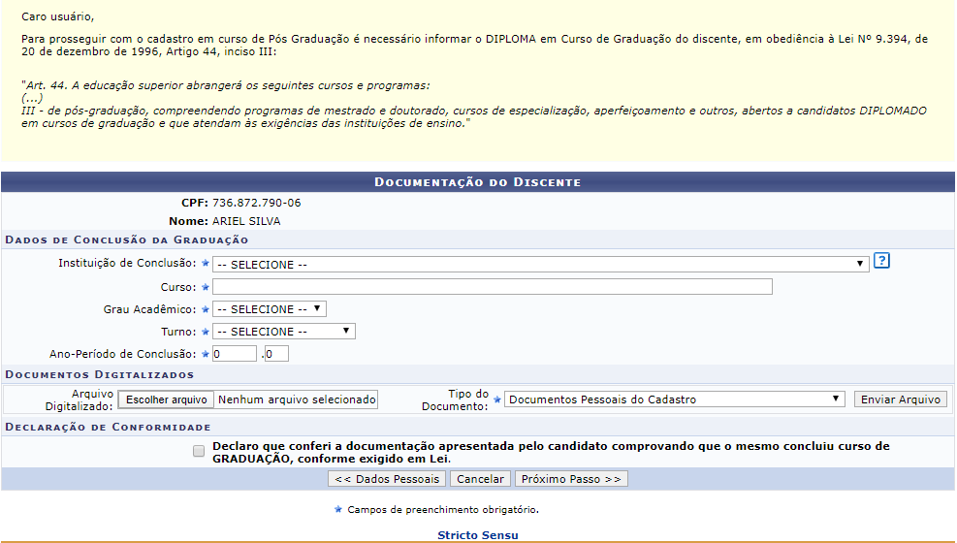
Prosseguindo com o cadastro, o usuário deverá, obrigatoriamente, selecionar a instituição de conclusão, o Curso, o Grau Acadêmico, o Turno, o Ano-período de conclusão, e Documentos Digitalizados.
Após a configuração dos dados solicitados nesta etapa, clique em Próximo Passo para dar continuidade ao cadastro. A seguinte página será carregada:
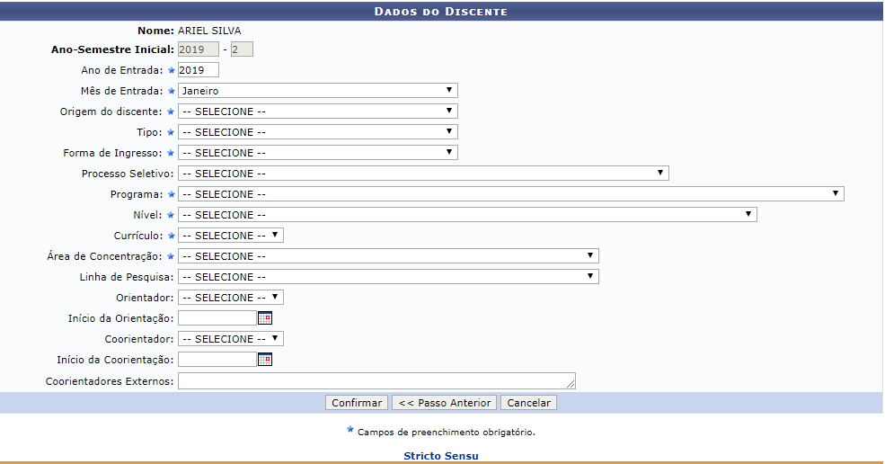
Prosseguindo com o cadastro, o usuário deverá, obrigatoriamente, Ano de entrada ,selecionar o Mês de entrada do discente na pós-graduação, a Origem do discente, ou seja, em que instituição o discente obteve a graduação, o Tipo de aluno, opte entre Regular e Especial; informe também a Forma de ingresso na pós-graduação, o Programa que o discente fará parte e o Curso, se é Doutorado ou Mestrado. Defina ainda o Currículo vigente e a Área de Concentração.
Para concluir o cadastro, clique em Confirmar. A mensagem de sucesso será gerada logo em seguida.
Bom Trabalho!

Manuais Relacionados
- Atualizar Dados Pessoais
- Atualizar Discente
- Editar Observações do Discente
- Cadastrar Discente Antigo
- Excluir Aluno
- Alterar Status do Discente
<< Voltar - Manuais do SIGAA

